Лепбук «День рождения»

Петрова Л.Г., воспитатель МАДОУ детский сад № 571

Семейные традиции поддерживают целостность семьи. Время, проведенное вместе, или какие-то специальные ритуалы, сближают и объединяет семью. Сегодня мы познакомим вас с лэпбуком. Лэпбук интересен и полезен тем, что его делают совместно взрослый и дети. Он будет интересен детям разных возрастов. Создать собственную книжку с разными видами кармашков с информацией - настоящий творческий труд. Лэпбук составляется на основе интересов ребенка. Его можно использовать как в детском саду, так и дома.
Что такое – лэпбук?
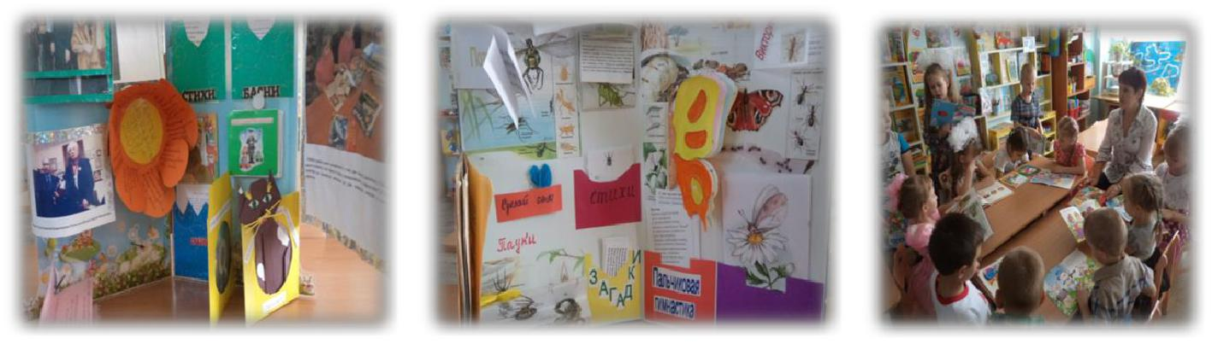
Лэпбук (lapbook), или как его еще называют тематическая или интерактивная папка - это самодельная бумажная книжечка с кармашками, дверками, окошками, подвижными деталями, которые ребенок может доставать, перекладывать, складывать по своему усмотрению. В ней собирается материал по какой-то определенной теме. При этом лэпбук - это не просто поделка. Это самостоятельная исследовательская работа, которую проделал ребенок вместе со взрослым. Чтобы заполнить эту папку, малышу нужно будет выполнить определенные задания, провести наблюдения, изучить представленный материал.

В маленькой книжке – раскладушке помещается много информации в привлекательной и интересной форме. Но каждый может сделать его по-своему и главное совместно с детьми. Дети очень бережно относятся к продукту своего творчества и с гордостью рассказывают и показывают его.
Такая необычная подача материала обязательно привлечёт внимание ребёнка, и он ещё не раз возвратится к этой папке, чтобы полистать - поиграть в неё, а заодно, незаметно для себя самого, повторить пройденный материал.
Лэпбук может так же стать и подарком к любому семейному празднику (день рождения папы или бабушки), может быть посвящен поступлению в школу или просто стать увлекательным и полезным занятием в свободное время.
Самым ярким событием года, безусловно, является День рождения ребенка.
Предлагаем Вам сделать лэпбук на день рождения, где будет храниться сценарий-открытка для проведения праздника.
Дети сами хорошо составляют план работы (содержание лепбука):
Книжечка со стихотворениями.
Кармашек с загадками.
Конверт с поздравлениями.
Таблица роста и веса именинника.
Кармашек для проведения конкурсов.
Диск с песнями о Дне рождения.)
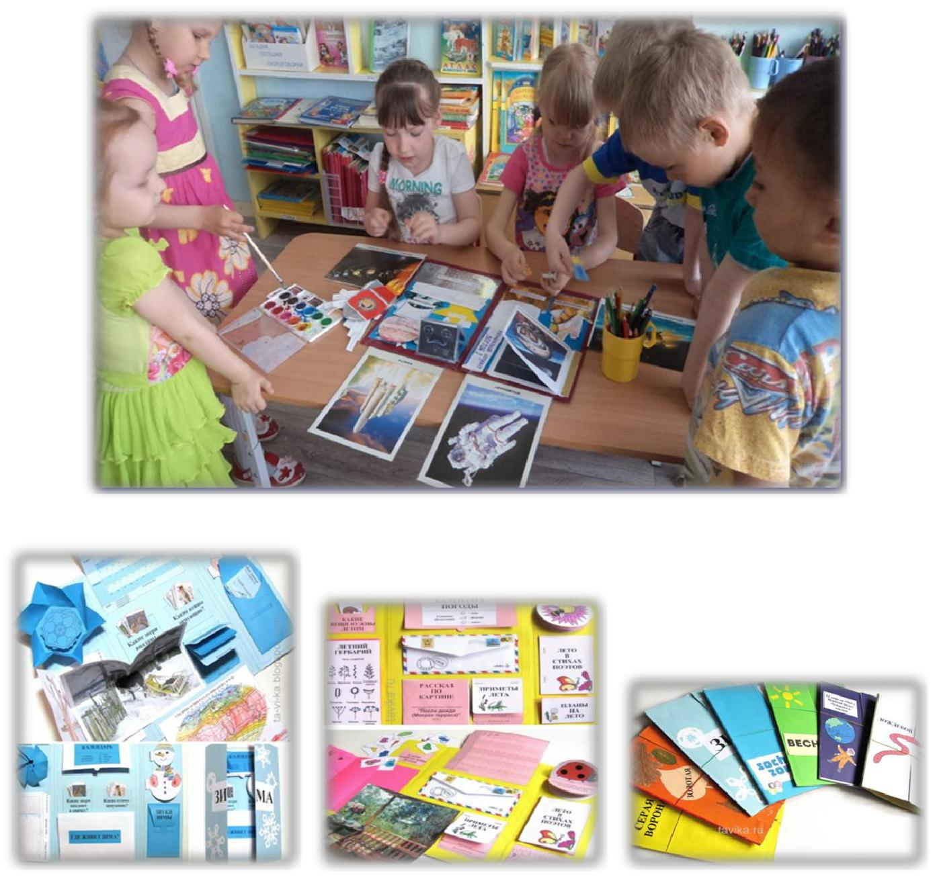

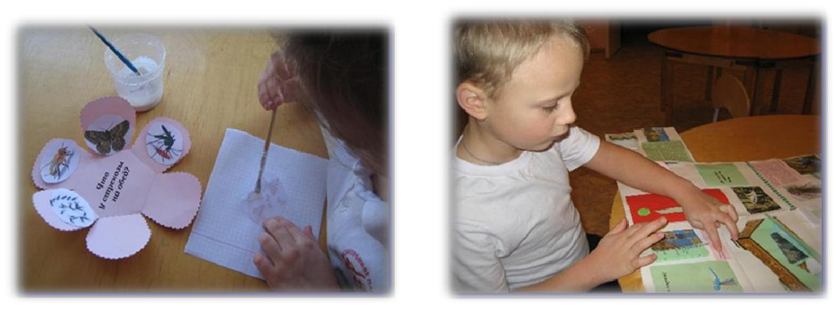

Следующий этап самый интересный. Теперь надо придумать, как в лэпбуке будет представлен каждый из пунктов плана. То есть нарисовать макет. Здесь нет границ для фантазии: формы представления могут быть любые. От самого простого до игр и развивающих заданий. И все это разместить на разных элементах: в кармашках, блокнотиках, мини-книжках, книжках-гармошках, вращающихся кругах, конвертиках разных форм и т.д.
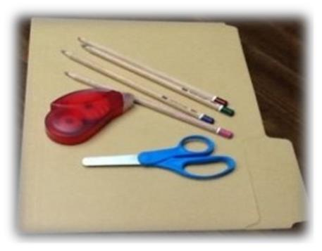
Что понадобится?
1.распечатанные шаблоны Лэпбука
2.лист плотной бумаги формата А3 или 2 листа А4
3.ножницы
4.клей-карандаш
5.цветные карандаши, фломастеры, разноцветные ручки
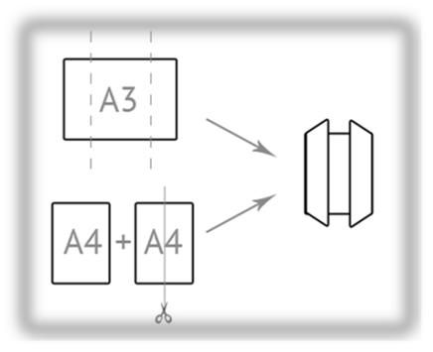
7.скотч
8.безграничная фантазия

Макет Лепбук
